**Ambasada RP w Tel Awiwie ogłasza sprzedaż samochodu Mercedes E 350**

**w trybie III przetargu publicznego – konkurs ofert**

1. PRZEDMIOT SPRZEDAŻY:

**Mercedes E 350**

rok produkcji: 2009

numer nadwozia: WDD2120561A106668

rodzaj paliwa: benzyna

pojemność silnika: 3500 cm³

moc silnika: 272 KM

ilość cylindrów: 6

skrzynia biegów: automatyczna

ilość miejsc siedzących: 5

kolor karoserii: czarny metalik

stan licznika (przebieg): 227 462 km

wyposażenie: fabryczne, w tym radio, odtwarzacz CD/DVD+6, ABS, klimatyzacja, skórzana tapicerka

dodatkowe: system ITURAN (namierzanie satelitarne)

stan techniczny: konieczna naprawa klimatyzacji, poza tym samochód jest sprawny technicznie, serwisowany

uwagi: drobne uszkodzenia blacharsko-lakiernicze wynikające z eksploatacji

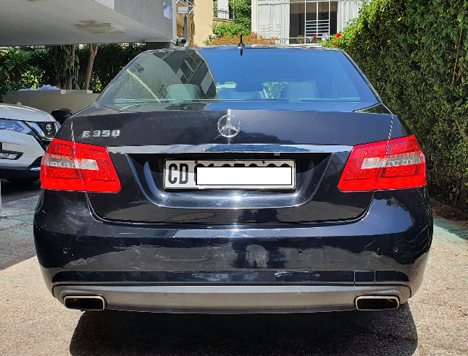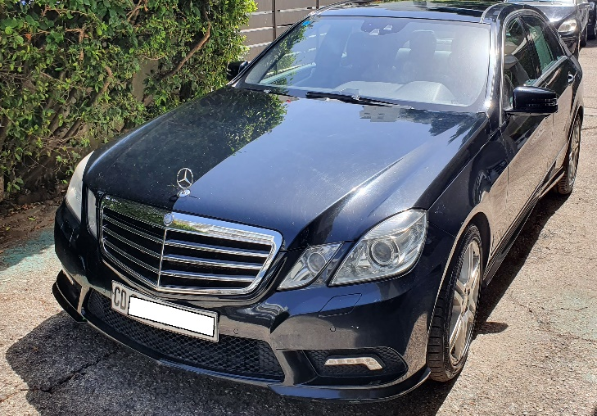

2. MIEJSCE I TERMIN W KTÓRYM MOŻNA OBEJRZEĆ SPRZEDAWANY SKŁADNIK MAJĄTKU RUCHOMEGO:

Samochód będący przedmiotem przetargu można obejrzeć przy budynku Ambasady RP w Tel Awiwie, ul. Soutine 16, Tel Awiw, Izrael (z wyjątkiem dni wolnych od pracy w Polsce lub Izraelu) w godzinach 9.00-15.00 po wcześniejszym uzgodnieniu telefonicznym pod nr +972 3 7253 110, +972 54 442 9666 lub e-mailowym: [mateusz.iwanski@msz.gov.pl](mailto:mateusz.iwanski@msz.gov.pl)

3. CENA WYWOŁAWCZA, WYSOKOŚĆ WADIUM ORAZ TERMIN I MIEJSCE ZŁOŻENIA OFERTY I WNIESIENIA WADIUM, POWODY ODRZUCENIA OFERTY:

**Cena wywoławcza: 3 000,00 EUR** (słownie: trzy tysiące euro)

Warunki przystąpienia do przetargu – **w terminie do dnia 17.12.2021, godz. 15:00** w siedzibie sprzedającego: Ambasada RP w Tel Awiwie, 16 Soutine St, Tel Aviv 6468408, Israel:

1. wniesienie **wadium** w wysokości 10% ceny wywoławczej sprzedawanego składnika rzeczowego majątku ruchomego tj. **300,00 EUR, w gotówce** w kasie Ambasady.

Brak wpłaty wadium w terminie powoduje odrzucenie oferty,

Wadium złożone przez oferentów których oferty nie zostały wybrane lub zostały odrzucone, sprzedający zwróci w terminie 7 dni odpowiednio od dnia dokonania wyboru lub odrzucenia oferty, przy zwrocie wadium na konto bankowe, wadium zostanie pomniejszone o koszt przelewu bankowego.

Wadium złożone przez nabywcę zalicza się na poczet ceny. Wadium nie podlega zwrotowi w przypadku gdy oferent który wygrał przetarg, uchylił się od zawarcia umowy sprzedaży.

1. złożenie **oferty** w zaklejonej kopercie (z napisem ‘Oferta w przetargu na sprzedaż samochodu Mercedes E 350’):
2. imię, nazwisko i adres lub nazwę (firmę) i siedzibę oferenta, nr telefonu komórkowego i adres e-mailowy,
3. oferowaną cenę nie niższą niż cena wywoławcza,
4. oświadczenie oferenta, że:

* akceptuje stan techniczny pojazdu,
* w przypadku wyboru jego oferty - zobowiązuje się do zapłaty zadeklarowanej ceny, a także zobowiązuje się do opłacenia wszystkich kosztów związanych z zakupem pojazdu, w tym podatków/opłat celno-skarbowych, opłaty rejestracyjnej i innych należności, wymaganych przez władze izraelskie lub władze innego kraju do którego pojazd trafi po sprzedaży.

Niepełna lub niepodpisana oferta oraz złożenie oferty po terminie powoduje odrzucenie oferty.

Oferent może skorzystać z **formularza oferty** stanowiący załącznik nr 1 do niniejszego ogłoszenia.

Wraz z ofertą należy złożyć oświadczenie dot. przetwarzania danych osobowych (RODO) na wzorze określonym w załączniku nr 2 do niniejszego ogłoszenia.

4.MIEJSCE I TERMIN OTWARCIA OFERT (PRZEPROWADZENIE PRZETARGU)

Komisyjne otwarcie kopert z ofertami nastąpi w dniu 17.12.2021, godz. 15:30 czasu lokalnego w Ambasadzie RP w Tel Awiwie przy ul. Soutine 16.

## 5. INNE INFORMACJE

* Przed przystąpieniem do sprzedaży zbędnego lub zużytego składnika majątku ruchomego uwzględnia się, w pierwszej kolejności potrzeby innych organów administracji publicznej lub jednostek, zgodnie z § 7 ust. 2 *rozporządzenia Rady Ministrów z dnia 21 października 2019 r. w sprawie szczegółowego sposobu gospodarowania składnikami rzeczowymi majątku ruchomego Skarbu Państwa*,
* o odrzuceniu oferty oferent zostanie niezwłocznie zawiadomiony (telefonicznie lub e-mailem),
* oferent jest zobowiązany okazać dowód tożsamości, a osoba reprezentująca osobę prawną dodatkowo powinna posiadać stosowne pełnomocnictwa i aktualny wypis z rejestru,
* ostateczny termin wpłaty ceny nabycia samochodu, pomniejszonej o wpłacone wadium, upływa najpóźniej w dniu zawarcia umowy sprzedaży,
* zawarcie umowy sprzedaży zostanie zaproponowane oferentowi, który zaproponuje najwyższą cenę - oferent ten jest zobowiązany stawić się do zawarcia umowy w terminie wskazanym przez sprzedającego. Umowa sprzedaży zostanie zawarta nie później niż po upływie 14 dni od dnia otwarcia ofert. W razie nie stawienia oferenta w wyznaczonym terminie: wadium przepada na rzecz sprzedającego, sprzedający zaproponuje kupno pojazdu następnemu oferentowi który przedstawił następną najwyższą ofertę cenową,
* wydanie przedmiotu sprzedaży nabywcy nastąpi niezwłocznie po zapłaceniu ceny nabycia samochodu i zawarciu umowy sprzedaży,
* samochód w momencie zakupu był zwolniony z wszelkich kosztów publiczno-prawnych (w szczególności podatku akcyzowego, podatku VAT oraz opłat celnych), dlatego nabywca niebędący dyplomatą w Państwie Izrael będzie zobowiązany do ich poniesienia,
* Ambasada RP w Tel Awiwie zastrzega sobie prawo zamknięcia przetargu bez wybrania którejkolwiek z ofert i bez podania przyczyny.